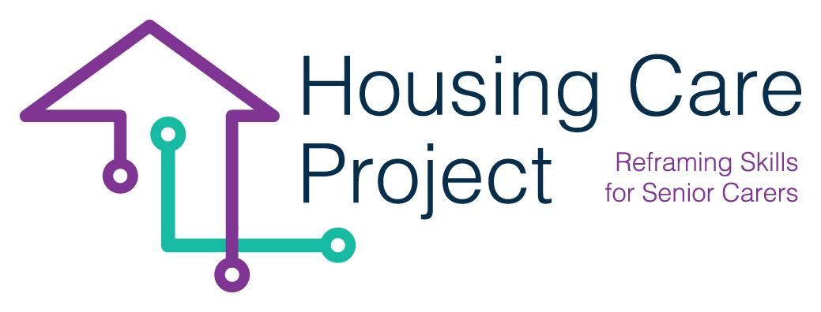

g
2022 – 2024
Human-Digital
By
Partner Name

www.housingcare.net
Retningslinjer for Tutorer Housing Care Projektet

| INTRODUKTION
Ansvarlig: Ilmiolavoro

Retningslinjerne indeholder nyttige værktøjer for tutoren i projektet HOUSING CARE til at organisere og styre de arbejdsbaserede læringsforløb (WBL).
Det er designet i overensstemmelse med EQUAVET-principperne. Den indeholder:
- Planlægningsværktøjer:
  - Læringsenheden, en arbejdsbaseret læringsdesignplan;
  - Værktøjer til monitorering og formativ vurdering
  - Værktøjer til den summative vurdering;
  - EQAVET retningslinjer
I henhold til EQAVET-principperne repræsenterer vi værktøjskassen efter rækkefølgen af trin i kvalitetscyklussen:
- Planlægning
- Implementering
- Evaluering
- Anmeldelse
Vi arbejdede primært med planlægnings- og implementeringstrinnene. Vi vil inkludere indhold og værktøjer til gennemgangen efter effektivitetsevalueringsaktiviteten, som vi vil udføre i projektets sidste måned.

| PROCESSERNE OG TUTORERNES TJEKLISTE
Ansvarlig: Ilmiolavoro

Den forventede proces er:
- WBL træningsdesign
- Forvaltning og monitorering

Her følger beskrivelsen af disse processer. De informative elementer er:
- flowchart, hvor det er muligt at forstå, hvad der er de forventede aktiviteter, hvem der gør hvad, de anvendte værktøjer, moduler osv.
- en detaljeret beskrivelse af hver aktivitet

03
PRAKTISKE VEJLEDNINGER

WBL-træning design proces

Flowchart
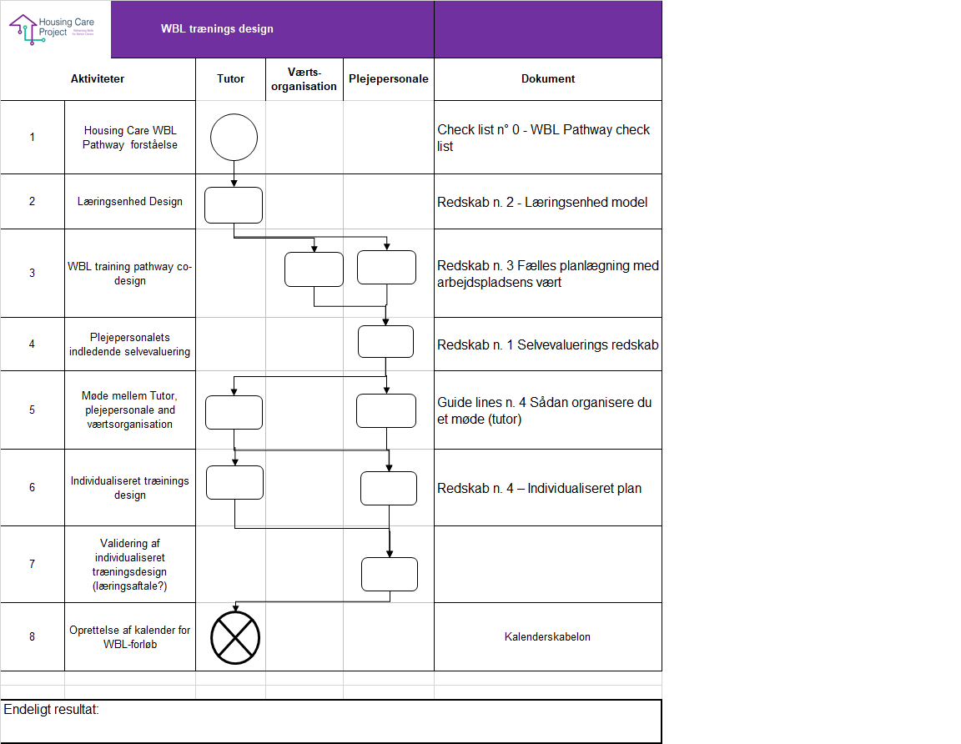

For at finde en downloadbar og redigerbar version af dette diagram skal du KLIKKE HER

Beskrivelse af procesaktiviteter
1 | Tutoren studerer og tilegner sig viden om de aktiviteter, der skal udføres for at lancere og administrere Housing Care WBL Pathway.
2 | Tutoren skal tage højde for den udviklede makrolæringsenhed.
3 | Tutoren skal kontakte værtsorganisationen og bede om et møde (fysisk eller online).  Under mødet skal tutoren bede værtsorganisationen om en kort beskrivelse af den/de ældre, behovene og de tilgængelige teknologier.  Tutoren skal i samarbejde med værtsorganisationen udpege de WBL-aktiviteter/erfaringer, der er i overensstemmelse med Housing Care-uddannelsesforløbet. For hver WBL-aktivitet/erfaring skal tutoren definere den forventede præstation.  Tutoren kan forbinde de delte WBL-aktiviteter/erfaringer med de forventede læringsresultater, der er defineret i makro-læringsenheden.  Til sidst skal tutoren spørge værtsorganisationen, om der er nogle specifikke regler eller love relateret til sikkerhedsdimensionen.
4 | Tutoren inviterer plejepersonalet til at foretage selvevalueringen. Plejepersonalet gør det selvstændigt
5 | Tutoren arrangerer et møde (fysisk eller online) med værtsorganisationen og plejepersonalet med det formål at definere vilkårene for WBL-forløbet i fællesskab.
6 | Tutoren, baseret på typen af plejepersonale, individualiserer hendes/hans WBL-læringsforløb.
7 | Plejepersonalet accepterer og validerer den individualiserede læringsplan.
8 | Tutoren definerer sammen med plejepersonalet kalenderen for WBL-forløbet. Den kan være 7 uger eller 4 uger lang

Styringss- og monitoreringsproces

Flowchart
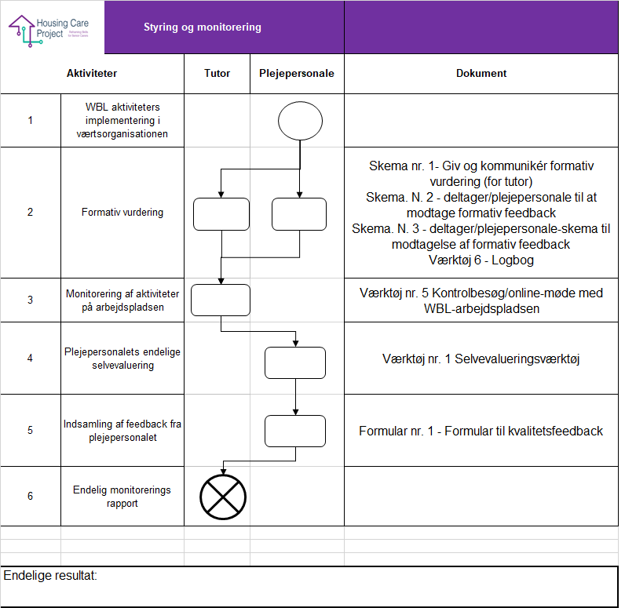

For at finde en downloadbar og redigerbar version af dette diagram skal du KLIKKE HER

Beskrivelse af procesaktiviteter
1 | Planlægge den daglige tidsplan for arbejdet med Housing Care-projektet.  Analysere værktøjer, klienter, tid til rådighed, f.eks. smartphone, tablet, smart-tv, klientens alder og evner, hvor meget tid der er til rådighed med hver klient.  Identificer klientens interesser for at skræddersy aktiviteten. Identificer eventuelle yderligere værktøjer eller træning, der kan være påkrævet.
2 | TUTOR - forklar plejepersonalet, hvad den formative vurdering vil indebære, og hvad der kræves af dem. Henvis tilbage til retningslinjer og MOOC, hvor det er muligt (da oplysningerne allerede findes der, og de allerede har gennemført undervisningen). Refleksion og diskussion med tutor og plejepersonale er meget vigtig, identificer ethvert område, der muligvis skal gennemgås, andre måder, hvorpå tutoren kan hjælpe plejepersonalet med at lære.  PLEJEPERSONALE - Refleksion og diskussion vil hjælpe med at identificere områder, der måske skal gennemgås, og andre måder at lære på. Mulighed for at kommunikere med tutoren når som helst med spørgsmål og bekymringer.
3 | TUTOR - Deltagerlog til at notere eventuelle spørgsmål, når de opstår, online eller papirbaseret mulighed. Gruppediskussioner via online Zoom, Whatsapp osv.
4 | TUTOR - Inviter plejepersonalet til at udfylde det afsluttende selvevalueringsskema.  PLEJEPERSONALE - Udfører det afsluttende selvevalueringsskema.
5 | TUTOR - Bed plejepersonalet om at udfylde kvalitetsfeedbackskemaet.  PLEJEPERSONALE - Udfører kvalitetsfeedbackskemaet.
6 | TUTOR - Udarbejder den endelige rapport, hvor han eller hun beskriver kvantitative data og kvalitative oplysninger relateret til det implementerede WBL-forløb.

WBL Pathway tjekliste

For at sikre, at tutorerne implementerer tutorprocesserne korrekt, samtidig med at den fælles standard opretholdes, blev der oprettet en tjekliste. Ved hjælp af det vil tutorerne kunne:
- udvikle en systemisk bevidsthed om de aktiviteter, der skal gennemføres
- kende hver enkelte aktivitet
- gennemføre alle planlagte aktiviteter
- Kontroller, om nogle aktiviteter ikke er blevet gennemført.

Tjekliste nr. 0 - WBL Pathway tjekliste
AKTIVITET | AFKRYDS-NINGSFELT | DATO | UNDERSKRIFT
Før WBL-aktiviteter
1. Du har promoveret WBL-programmerne for at involvere værtsorganisationerne, og du har fået adgang til nogle af dem
2. Du har kontaktet det plejepersonale, der deltog i MOOC’en, og du har foreslået hende / ham at lave selvevalueringsværktøjet
3. Du har kontaktet det plejepersonale, der har lavet selvevalueringsværktøjet, i forhold til om de kender en tilgængelig værtsorganisation/familie
4. Du har matchet det plejepersonale, der ikke har en tilgængelig værtsorganisation, med tilgængelige værtsorganisation
5. Du har oprettet individuelle kalendere for WBL-stien til den enkelte deltager/plejepersonale
6. Du startede WBL-stien
Under WBL-aktiviteter
1. Du har mødt værtsorganisationen og plejepersonalet for at co-planlægge WBL-vejen ud fra læringsresultaterne
2. Du har mødt plejepersonalet for at designe den individualiserede WBL-sti
3. Du har delt WBL-stikalenderen (30 timer) med plejepersonale og værtsorganisationen
4. Du startede WBL-stien
5. Du har monitoreret plejepersonalets WBL-læringsaktiviteter under WBL-forløbet gennem et fysisk eller onlinemøde og på grundlag af styrings- og monitoreringsplanen
6. Du har kommunikeret monitoreringsaktiviteterne til de interesserede parter (den ansvarlige for projektpartnerens personale, deltager/plejepersonale...)
7. Du har gennemført den formative vurdering
8. Du har beviset for, at plejepersonalet har afsluttet WBL-stien
9. Du har udarbejdet monitoreringsrapporten med de vigtigste oplysninger, der er indhentet under monitoreringssmødet
10. Du har bedt plejepersonalet om at udføre det endelige selvevalueringsværktøj
AKTIVITET | AFKRYDSNINGS-FELT | DATO | UNDERSKRIFT
Efter WBL-aktiviteter
1. Du har vurderet behovet for ændring, korrektion, remodulering af stien og har om nødvendigt ændret, korrigeret, omformet stien
2. Du har rapporteret fremskridtene i WBL-forløbet til deltageren / plejepersonalet
3. Du har udarbejdet en endelig monitoreringsrapport (kommenter resultaterne)
4. Du har sikret dig, at plejepersonalet har modtaget kompetencebeviset

Tutorernes opgaver er skitseret nedenfor i nogle rammer. De kan være nyttige som alternative værktøjer til tjeklisten ovenfor. Deres vigtigste kvalitet er, at de giver et overblik over de opgaver, der skal udføres af tutorerne.

Her er der de redigerbare versioner af de næste rammer
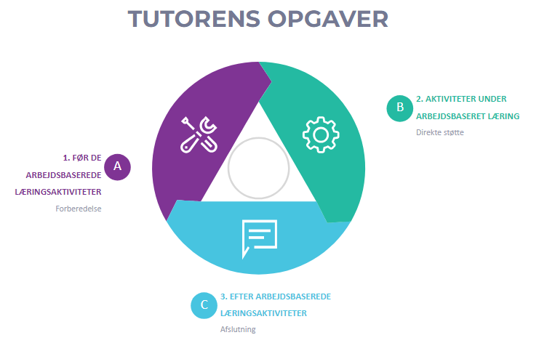

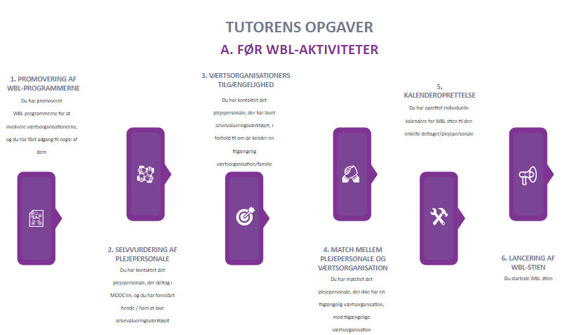
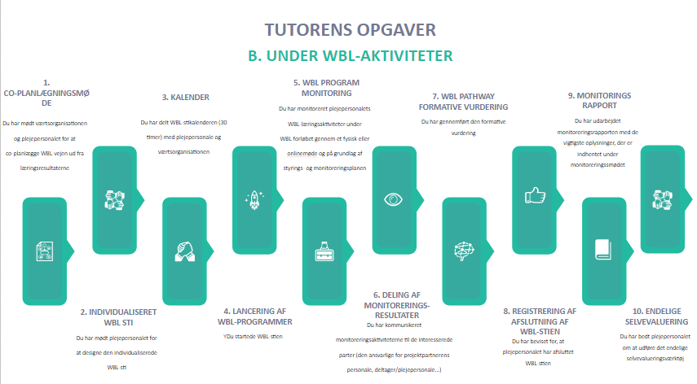
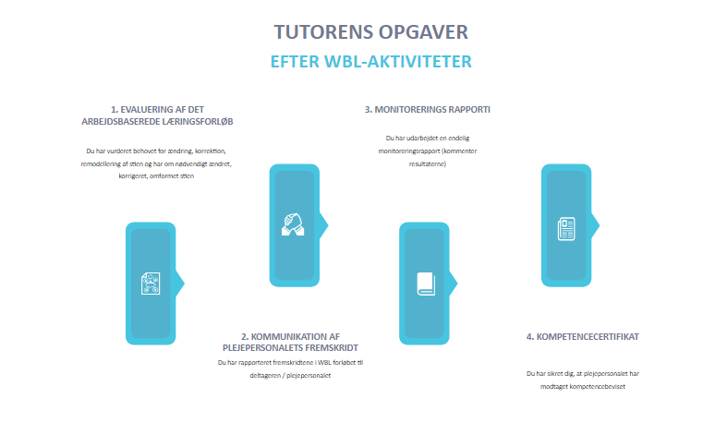

| PLANLÆGNING
Ansvarlig Ilmiolavoro

Det første skridt til at designe det arbejdsbaserede læringsforløb er planlægningen. Det omfatter udformningen af læringsenheden i bunden af WBL-forløbene, co-design med værtsorganisationen og plejepersonalets personalisering af forløbet.
Inden udformningen af læringsenheden beskrives, præsenteres en specifik vejledning i, hvordan læringsudbyttet skal beskrives.

Retningslinjer 1 - Formulering af læringsresultater

Brug aktive verber
Du bør sikre, at du bruger aktive verber i formuleringen af læringsresultater.
- Angiv, hvad verbet refererer til, dvs. genstanden for verbet
- Du skal give en indikation af, hvad viden / færdigheder / kompetencer og typen af præstation er relateret til.
- Komplet med en angivelse af konteksten, dvs. formålet med ansøgningen

Rigtig | Ikke korrekt
Eksempel: deltageren/plejepersonalet vil være i stand til at udarbejde (verbum) dokumentationen (objektet) til monitorering af interventionerne (kontekst) | Deltageren / plejepersonalet ved (hvad betyder "han ved"? Hvordan vil du evaluere "viden"?) Dokumentationsprocedurerne (konteksten mangler)
Eksempel: deltageren/plejepersonalet vil være i stand til at planlægge alle de delhandlinger, der er nødvendige for at organisere transporten af varer / produkter | Der er identificeret organisatoriske problemer. Deltageren / plejepersonalet er i stand til at styre (hvordan vil du evaluere ledelsen?) de organisatoriske procedurer
Eksempel: deltageren/plejepersonalet vil være i stand til at oprette, udvikle og lukke filen/proceduren for den software, der anvendes til styring af relationer med leverandører | Deltageren / plejepersonalet vil være i stand til at styre relationer med leverandører
Eksempel: Den deltageren/plejepersonalet vil kunne tage hensyn til de love og bestemmelser, der gælder for grænseoverskridende handel | Deltageren / plejepersonalet vil være i stand til at styre reglerne

Et nyttigt værktøj til at identificere læringsresultater er S.O.L.O (Structure of Observed Learning Outcomes), som giver en systematisk måde at beskrive, hvordan en deltager / plejepersonales præstationer vokser i kompleksitet, når de mestrer mange opgaver. Det er en nyttig model til at skabe passende læringsresultater med hensyn til den ønskede kvantitet og kvalitet af læringen i bestemte faser af WBL-stien.
S.O.L.O. Taksonomi repræsenterer læring gennem fem niveauer af stigende kompleksitet, fra kvantitativ (erhvervelse af stigende mængder information) til kvalitativ (ændring i forståelse og skabelse af mening fra information).

Tab. 1 - S.O.L.O. Taksonomi
Læringsniveauer | Læringsudbytte | Eksempler på verber til at beskrive læringsresultaterne forbundet med læringsniveauet
Det enkelt-strukturelle niveau | - Enkle tilslutninger  - Fokuser på ét aspekt  - Information har stadig ringe betydning | Huske, identificere, genkende, tælle, definere, tegne, finde, mærke, matche, navngive, citere, huske, recitere, bestille, fortælle, skrive, efterligne
Det fler-strukturelle niveau | - Nogle forbindelser lavet  - Fokus på forskellige aspekter  - Metaforbindelser (mellem manglende forbindelser) behandles additivt  - Delvis desorganisering af beslægtede begreber  - Betydningen af de dele, der er relateret til helheden, mangler | .  Klassificere, kombinere, beskrive, liste, rapportere, diskutere, illustrere, vælge, fortælle, beregne, skitsere, sætte i rækkefølge (rækkefølge)
Det relationelle niveau | - Nogle meta-forbindelser er lavet  - Forståelse og integration af betydningen af delene med hinanden og til helheden | At anvende teori (på sit domæne, dvs. at bruge model / procedure), integrere, analysere, argumentere, vælge, konkludere, opsummere, diskutere, planlægge, karakterisere, sammenligne / sammenligne, kontrastere, differentiere, organisere, diskutere, oprette en sag, bygge, gennemgå og omskrive, undersøge, oversætte, løse et problem
Det udvidet abstrakte niveau | Forbindelser med anden information om skolefaget, mellem skolefag og endda ud over WBL-træningsprogrammet  - Generalisering og abstraktion af underliggende principper og hypoteser  - Overfør til nye oplevelser og uventede problemer | At teoretisere, at hypotese, at generalisere, at reflektere kritisk, at generere, at skabe, at komponere, at opfinde / at opfinde, at opstå, at forsøge fra de centrale principper (at eksperimentere), at retfærdiggøre, at skabe en original sag, at overføre teorien (i et nyt domæne), at evaluere, at fortolke, forudsige, kritisere, fornuft.

Tjekliste nr. 1 til opsætning af læringsresultater 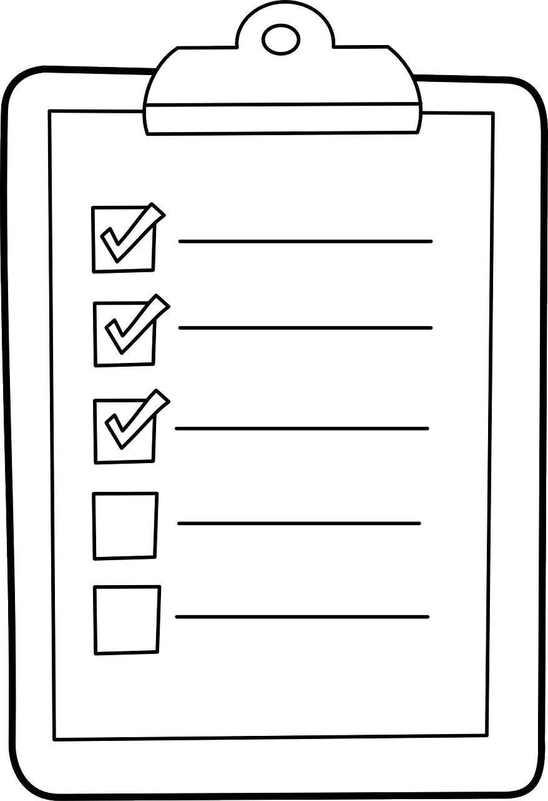
Identifikation af læringsresultater er en proces, der kræver indsats og tid. Det er ikke let at skrive dem godt første gang, og det kan være nødvendigt at gennemgå dem, mens du udvikler undervisnings-, lærings- og evalueringsstrategier.

Nyttige anvisninger kan komme fra deltager / plejepersonale og tutorer:
✓ Forstår deltageren/plejepersonalet, hvad der forventes af hende/ham?
✓ Er tutoren klart klar over, hvad deltageren/plejepersonalet skal demonstrere i forhold til konkrete læringsudbytter?

- Hvert læringsudbytte skal skrives på et grundlæggende niveau, ikke hvad du ville forvente af det højest mulige niveau. Definitionen af evalueringskriterierne og mestringsniveauerne skal specificeres i afsnittet Evaluering.
- Sørg for, at de udtrykkes på det rette niveau (taksonomier er en stor hjælp).
- Sørg for, at læringsresultaterne refererer til de samlede læringsresultater af WBL-stien.
- Spørg dig selv, om læringsresultaterne kan evalueres
- Find ud af, hvilke læringsresultater der er væsentlige, nyttige og valgfrie.
- Spørg dig selv, hvordan tutoren vil vide, om en deltager / plejemedarbejder har nået dem, om metoden og vurderingskriterierne er mulige

Forslag |  | Løsninger
Dette læringsudbytte er observerbart | ☐ | Hvis ikke, skal du vælge et andet verbum og gentage spørgsmålet
Du er i stand til at forstå, hvornår læringsudbyttet er opfyldt | ☐ | Hvis dette spørgsmål forårsager forvirring, skal du vælge et andet verbum og gentage spørgsmålet
Deltageren / plejepersonalet vil forstå, hvad de skal gøre for at demonstrere at have opfyldt læringsmålene eller resultatet | ☐
Kan du identificere bevis / bevis for opnåelsen af dette læringsudbytte? | ☐ | Hvis du ikke er i stand til at foretage en pålidelig slutning, skal du vælge et andet verbum og gentage spørgsmålet.
Kan du identificere adfærd og holdninger, der forbindes med en person, der har opnået dette læringsudbytte? | ☐ | Hvis disse aspekter ikke er tydelige i læringsresultatet, skal du vælge et andet verbum og gentage spørgsmålet.

Se næste side, retningslinje nr. 2, hvad du bør undgå når du formulerer læringsresultater
Vejledning nr. 2 – Hvad skal man undgå ved formuleringen af læringsresultater

- Evalueringskriterier ord som "god" og "tilstrækkelig"
- Tvetydige verbum som "forståelse", "viden", "at være opmærksom" og "værdsætte". Hvilket niveau af "forståelse" mener vi?
- Uddannelsesjargon, da co-planning forudsætter at begge parter, deltager/plejepersonale og tutor, forstår hvad det menes;
- Henvisninger til den proces, hvorved læring finder sted, f.eks. henviser "gennemførelse af et projekt" til to læringsresultater "planlægning af et projekt" og "gennemførelse af et projekt".
- Lange lister over separate læringsresultater, som blot er variationer af det samme læringsudbytte.
- Læringsresultater, der ikke let kan vurderes ved at henvise til specifikke oplysninger i læringsresultater, såsom bestemte teorier og teknikker. Disse er inkluderet som indhold.
- For brede eller for specifikke læringsresultater (de vil være utilgængelige).
Retningslinjer nr. 3 Planlægning af en WBL-læringsenhed

TRIN 1: Definition af læringsresultaterne for WBL-forløbet
Opbygning af meningsfulde udsagn om læringsresultater vil også hjælpe dig med at designe meningsfulde og engagerende vurderingsopgaver. Hvis læringsresultaterne er udformet på en sådan måde, at de angiver, hvad deltageren/plejepersonalet skal demonstrere ved afslutningen af WBL-forløbet, er det lettere at fastlægge vurderingsopgaver, der giver deltageren/plejepersonalet mulighed for at demonstrere deres viden, færdigheder, holdninger og kompetencer.
Inkluder læringsresultater på lavt niveau og højt niveau
WBL-forløbet bør omfatte en kombination af læringsresultater på lavt niveau, mellemniveau og højt niveau.
Hvis alle læringsresultater er på lavt niveau, vil deltageren / plejepersonalet sandsynligvis ikke lære meget, og være mindre motiveret.
Hvis de alle er på højt niveau, er det sandsynligvis for krævende, og deltageren / plejepersonalet vil ikke være i stand til at lære, hvad de har brug for at opnå høje læringsresultater. Dette vil igen være demotiverende for deltageren.
Og hvis de alle er på mellemniveau, vil WBL-stien sandsynligvis være af ringe betydning for deltageren/plejepersonalet og for alle andre interessenter (primært organisatorisk vært, tutor osv.).

Eksempel
Læringsresultater:
Deltageren / plejepersonalet vil være i stand til at:
- opdage og analysere borgerens situation for at forstå de vigtigste plejebehov
- designe en individuel intervention ved at anvende viden om tilgængelige teknologier og apps;
- udvælge de relevante teknologier og Apps baseret på den udførte behovsanalyse;
- anvende og bruge teknologierne og apps i den pleje- og støtteydelse, der leveres til borgeren;

TRIN 2: Tilpasning af læringsresultaterne til WBL's forventede kompetencer (endelig) (valgfrit)
WBL-stien kan tage hensyn til yderligere kompetencer med hensyn til den erhvervede viden gennem MOOC.
Eksempel
Læringsresultater:
Deltageren / plejepersonalet vil være i stand til at:
- opdage og analysere borgerens situation for at forstå de vigtigste plejebehov
- designe en individuel intervention ved at anvende viden om tilgængelige teknologier og apps;
- udvælge de relevante teknologier og Apps baseret på den udførte behovsanalyse;
- anvende og bruge teknologierne og apps i den pleje- og støtteydelse, der leveres til borgeren;

Ved definitionen af læringsresultater kan det være nyttigt at gå baglæns langs S.O.L.O (eller anden taksonomi) taksonomi: fra det højeste niveau til det lavere niveau.

TRIN 3: Tilpasning af læringsaktiviteter til læringsresultater

Definition af læringsaktiviteter vil hjælpe deltageren / plejepersonalet med at nå hvert læringsresultat af WBL-forløbet.

Eksempel (fortsæt med et eksempel taget fra trin 1). I eksemplet nedenfor påpeger vi de læringsresultater, der kan være vanskeligere, som de mest komplekse.
Læringsudbytte N.1:
Den deltageren / plejepersonalet vil kunne:
- opdage og analysere borgerens situation for at forstå de vigtigste plejebehov
- designe en individuel intervention ved at anvende viden om tilgængelige teknologier og apps;

Læringsaktiviteter
- Baseret på de casestudier, der er lært gennem MOOC, registrerer deltageren/plejepersonalet de relevante oplysninger fra borgeren eller fra dennes familiemedlemmer, definerer, hvad der er de vigtigste behov, og skaber den rette kombination af teknologier og apps, der skal bruges under den leverede plejeydelse;
- Møde med tutoren, hvor deltageren/plejepersonalet kontrollerer, om nøjagtigheden af behovsanalysen og relevansen af de foreslåede serviceteknologier

TRIN 4: Tilpasning af vurderingen til læringsresultater

For hvert læringsresultat af WBL-forløbet skal du definere, hvordan deltageren / plejepersonalet vil blive vurderet, hvilket er vurderingsopgaven og den understøttende dokumentation.
Evalueringsopgaven vil besvare spørgsmålet: Vil deltageren/plejepersonalet blive vurderet på hvad?
Beviserne vil besvare spørgsmålene: Hvad forventer vi af deltageren/plejepersonalet som bevis / demonstration af, at de har opnået dette læringsudbytte?
I beskrivelsen af evalueringsopgaven skal vi sørge for, at den er tilpasset undervisnings- og læringsaktiviteterne (hvis de er godt afstemt med læringsudbyttet, TRIN 3, hjælper de os med at garantere en valid vurdering)

Eksempel (fortsæt med et eksempel taget fra trin 3)
Læringsresultater:

Deltageren/plejepersonalet vil kunne:

- anvende og bruge teknologierne og apps i den pleje- og støtteydelse, der leveres til borgeren;

Læringsaktiviteter

- aktiviteter relateret til levering af pleje- og støtteydelser til ældre ved hjælp af teknologier og apps.
- møde mellem deltageren/plejepersonalet og et familiemedlem, hvor deltageren verificerer den opfattede effektivitet af den leverede ydelse til borgeren.

Vurderingsopgave
1) Refleksion over den leverede ydelse ved at eksplicitere de udførte trin (analyse, ydelsesdesign, levering af ydelser, selvevaluering), der motiverer de trufne valg.

Bevis
- Kritisk refleksionsark om den leverede ydelse ved hjælp af den menneskelige ciffertilgang

Her kan vi evaluere
❏ Processen: Reflection Board (Er deltageren/plejepersonalet i stand til at vurdere, hvad hun/han har leveret? Er hun / han i stand til kritisk at evaluere det? Kan hun / han forklare, hvordan det foregår, og hvorfor foregår det på en bestemt måde?)
o Ydelse

Definitionen af evalueringsopgaven repræsenterer det første vigtige trin i læringsvurderingen.
Nedenfor er et brugervenligt skema til skematisering af de 4 trin i designet, der er tilpasset læringsresultaterne.

Skema n. 0 WBL-design skema - 4 trin

At tilpasse læringsresultater (LO), kompetencer, læringsopgaver (LT), vurderingsopgaver (AT)

TRIN 1 | TRIN 2 | TRIN 3 | TRIN 4
WBL Pathway læring:  Ved afslutningen af WBL-forløbet vil deltageren / plejepersonalet være i stand til at: | Tilpasning af WBL-læringsresultater til WBL's målrettede/forventede kompetencer og til de udgående kompetencer | Arbejdsbaserede læringsaktiviteter | Vurdering af evidens
1 |  | 1 | 1
2 |  | 2 | 2
3 |  | 3 | 3
Osv.…

Læringsudbyttet, kompetencerne, læringsopgaverne og evalueringsopgaverne, der således er afstemt, vil smelte sammen til læringsenheden.
Værktøj nr. 2 Læringsenhed-skabelon

Læringsenhed
titel
Ydelsen | Rapporter den serviceydelse, som deltageren/plejepersonalet skal levere
Målbare og specifikke læringsresultater | Rapportere læringsresultater (trin 1)
Målrettede og forventede kompetencer, der er tilpasset læringsresultater | Indberet de målrettede og forventede kompetencer, der er tilpasset læringsresultaterne (trin 2)
Arbejdsbaserede læringsoplevelser | Rapportere de vigtigste læringsaktiviteter (trin 3)
Monitorering | Plan- og monitoreringsværktøjer (se monitoreringspunkt 3.3)
Vurdering  Hvad der vil blive vurderet, er allerede delvist defineret i læringsresultaterne | Rapportér vurderingsopgaver trin 4 og henvis til trin og værktøjer (se vurderingsafsnit 3.4)

Co-design med værtsorganisation
Som bekendt skal planlægningen af WBL-forløbet udvikles med aktiv inddragelse af værtsorganisationen (familie, sundhedshjem osv.). For at lette og standardisere den fælles planlægningsproces er der oprettet et skema til identificering af:
- de vigtigste aktiviteter, som deltageren/plejepersonalet skal udføre
- hvad deltageren/plejepersonalet skal bevise at være i stand til at gøre ved afslutningen af læringsforløbet
- "omsætte" læringsresultater angivet af værtsorganisationen til uddannelsesstandarder
- dokumentationen vedrørende hvert læringsresultat.
Værktøj nr. 3 WBL Co-design med værtsorganisationen
SEKTION 1
Værtsorganisation: |  | Sted:
Kontaktperson: |  | Telefon (kontaktperson):
E-mail-adresse:

Type værtsorganisation
☐ Seniorer alene ☐ Seniorer samboende ☐ Sociomedicinsk bopæl
☐ Teknologivirksomhed ☐ Andet:

Område(r), som deltageren/plejepersonalet vil fokusere på under WBL
☐ Materiel pleje og support
☐ Sundhedspleje
☐ Anden__________________________.
SEKTION 2

Indhold af WBL-aktiviteterne:
Angiv de vigtigste aktiviteter (3-4 ikke mere), som deltageren/plejepersonalet kan deltage i, hvad han/hun skal kunne vide/gøre for hver aktivitet (LÆRINGSRESULTATER), hvad han/hun skal producere (OUTPUT) for at demonstrere det.
HOVEDAKTIVITETER, SOM DELTAGEREN/PLEJEPERSONALET VIL BLIVE INVOLVERET I | LÆRINGSRESULTATER |  | OUTPUT/PRÆSTATION
Forudsætninger for faglige færdigheder, viden og personlige kompetencer, der ønskes før WBL-stien starter
Forordninger |  | Sikkerhed og love

Kontakt mellem deltageren/plejepersonalet og værtsorganisationen inden starten på WBL-forløbet

De forberedende aktiviteter er med til at øge den deltagerens/plejepersonalets bevidsthed om den læreproces, der skal gennemføres. For deltageren/plejepersonalet er det en måde at identificere og definere det forventede læringsudbytte. Til dette formål er der beskrevet nogle nyttige aktiviteter nedenfor.

Organiser et møde med værtsorganisationen

Dette værktøj er beregnet af tutoren til at organisere et møde med værtsorganisationen:
- på arbejdspladsen
- Online.

Mødet er en aktivitet, hvor deltageren/plejepersonalet har mulighed for at lære arbejdspladsen og værtsorganisationen at kende, møde den ældre, stille spørgsmål og observere igangværende arbejde. Det bør finde sted for én deltager/plejepersonale, og det bør involvere indledende forberedelse. Alle møder med værtsorganisationerne bør omfatte strukturerede aktiviteter før, under og efter deltagelsen.

Det følgende er nogle retningslinjer, som tutoren kan bruge til at organisere effektive møder.

Retningslinjer n. 4 Sådan organiseres et møde (vejleder)

Før mødet
- Evaluer, hvordan besøget kan hjælpe dig med at nå dine tutormål Sørg for, at mødet hjælper deltageren/plejepersonalet med at forstå den kontekst, de vil blive udfordret i, og at mødet fungerer som et værdifuldt værktøj til at anvende akademiske koncepter, der er lært gennem MOOC'en, i virkelige arbejdssituationer.
- Vælg en passende værtsorganisation til den arbejdsbaserede læringsoplevelse. Sørg for, at de er i stand til at forbinde akademisk læring erhvervet gennem MOOC til arbejdslivet.
- Organiser detaljeret den logistiske del af besøget
- Forbered deltager/plejepersonalet til bedst muligt at maksimere deres læring:
- Til mødet skal I drøfte deltagerens forventninger til den kommende træning. Drøft hvad de forventer at lære.
- Bed deltageren/plejepersonalet om at udarbejde en liste over læringsspørgsmål og mål, de gerne vil nå at få besvaret under mødet.
- Giv deltageren/plejepersonalet forslag til spørgsmål, de kan stille under mødet, fx.:
  - Hvad er de vigtigste behov hos den borger, jeg skal støtte?
  - Hvad er de opgaver, jeg bliver nødt til at udføre?
  - Hvad er det vigtigste at lære for mig, så snart jeg begynder at arbejde der?
  - Når jeg er færdig med min WBL-læringssti, hvad håber du, jeg har lært/jeg vil være i stand til at gøre?

Under mødet
- Sørg for, at deltageren/plejepersonalet modtager information om de læringsaktiviteter, hun/han kan udføre inden for rammerne af værtsorganisationen.
- Sørg for, at deltageren/plejepersonalet modtager sikkerhedsinstruktioner på arbejdspladsen.
- Sørg for, at deltager/plejepersonale kommer i kontakt med alle aspekter / miljøer i værtsorganisationen.

Efter mødet
- Hjælp deltager/plejepersonale med at forstå og bestemme de næste trin i deres læringssti. Mødet giver deltageren/plejepersonalet mulighed for at opdage yderligere elementer til udvikling af deres karriere.
- Brug værtsorganisationer og deltager/plejepersonale til løbende forbedring af organiseringen af studiebesøg.

Oprettelse af individuel WBL-vej (PLAN)

Nedenfor er værktøjet, der giver dig mulighed for at udarbejde et arbejdsbaseret læringsforløb på en individualiseret eller personlig måde. De oplysninger, du skal lægge i værktøjet, findes i forskellige kilder.

Værktøj n. 4 - Individualiseret plan

Deltagerens/plejepersonalets navn, efternavn
Deltagerens talenter og lidenskaber
Hvilke aktiviteter kan du lide at lave? (Tænk på de aktiviteter, som, når du gør dem, føler du psykologisk velvære. De er ikke trættende aktiviteter for dig).
Hvad er dine talenter? (Tænk på de aktiviteter, som du altid gør godt. Du får altid gode resultater. Du behøver ikke lægge en stor indsats i at gøre dem, du har medfødte evner til at gøre dem).

Individualiserede læringsresultater
(i overensstemmelse med det indhold, du lægger i værktøj nr. 3: Fælles planlægning med værtsorganisationen, kan du vælge de læringsresultater, der passer til plejepersonalets profil som individ)
Planlagte aktiviteter i værtsorganisationen - co-planning skema
(i overensstemmelse med det indhold, du lægger på værktøjet nr. 3: Fælles planlægning med værtsorganisationen, kan du vælge de aktiviteter, der passer til plejepersonalets profil som individ)

| Kalenderskabelon
Ilmiolavoro srl

Nedenfor er der to skabeloner til den kalender, du skal oprette for hvert enkelt plejepersonale.
Den første skabelon refererer til en 4-ugers kalender, den anden til en 7-ugers kalender.
I begge scenarier er varigheden af WBL-stien 30 timer.
Efter kalenderskabelonerne finder du to kalenderrammer. Disse er naturligvis fleksible.

Forslag til 4 uger lang kalender (foretrukket)

Fornavn og efternavn plejepersonale _____
Fornavn og efternavn tutor _____
WBL-vej fra ___/___/2023 til ___/___/2023
Dato | Timer | Noter
___/___/2023 | 4
___/___/2023 | 4
___/___/2023 | 4
___/___/2023 | 3
___/___/2023 | 0,5 | Formativ vurdering
___/___/2023 | 4
___/___/2023 | 3
___/___/2023 | 0,5 | Monitorering
___/___/2023 | 4
___/___/2023 | 3
Total | 30

Forslag til 7 uger lang kalender
Fornavn og efternavn plejepersonale _____
Fornavn og efternavn tutor _____
WBL-vej fra ___/___/2023 til ___/___/2023
Dato | Timer | Noter
___/___/2023 | 2
___/___/2023 | 2
___/___/2023 | 2
___/___/2023 | 2
___/___/2023 | 0,5 | Formativ vurdering
___/___/2023 | 2
___/___/2023 | 2
___/___/2023 | 2
___/___/2023 | 2
___/___/2023 | 0,5 | Monitorering
___/___/2023 | 2
___/___/2023 | 2
___/___/2023 | 0,5 | Formativ vurdering
___/___/2023 | 2
___/___/2023 | 2
___/___/2023 | 2
___/___/2023 | 2
___/___/2023 | 0,5
Total | 30

4-ugers kalenderskabelon (foretrukket)

4 ugers test - Timer pr. dag
Uge | MAN | TIR | ONS | TOR | FRE | Total timer
1 | 4 |  | 4 |  |  | 8
2 | 4 |  | 3 |  | 0,5 | 7,5
3 | 4 |  | 3 |  | 0,5 | 7,5
4 | 4 |  | 3 |  |  | 7
Total timer |  |  |  |  |  | 30

7-ugers kalenderramme

7 ugers test – Timer pr. dag
Uge | MAN | TIR | ONS | TOR | FRE | Total timer
1 | 2 |  | 2 |  |  | 4
2 | 2 |  | 2 |  | 0,5 | 4,5
3 | 2 |  | 2 |  |  | 4
4 | 2 |  | 2 |  | 0,5 | 4,5
5 | 2 |  | 2 |  | 0,5 | 4,5
6 | 2 |  | 2 |  |  | 4
7 | 2 |  | 2 |  | 0,5 | 4,5
Total timer |  |  |  |  |  | 30

For at finde en downloadbar og redigerbar version af disse kalenderdiagrammer bedes du KLIK HER

| STYRINGS- OG MONITORERINGSPLAN FOR GENNEMFØRELSEN AF WBL-PATHWAYS
Ansvarlig Aging Lab

Forvaltningen af WBL-forløbene indebærer monitorering af de udførte aktiviteter, de opnåede læringsresultater og evnen til at styre og løse kritiske problemer, der måtte opstå.

Kommunikationen mellem WBL-tutorerne og plejepersonalet sikrer, at læringen hænger sammen med standarderne og understøtter deltagerens læringsmål.

Monitorering sikrer sikre læringsoplevelser af høj kvalitet, der overholder WBL-politikker.

- Monitoreringsplanen udarbejdes for hver deltager/omsorgsperson
- Monitoreringsaktiviteten kan ske gennem et møde mellem tutoren og deltageren/plejepersonalet. Tutoren kan tilrettelægge mødet på to måder:
  - Fysisk deltagelse på arbejdspladsen;
  - Online på arbejdspladsen via et videoopkald.

- Nogle af de vigtigste retningslinjer for monitorering omfatter følgende:
  - Tidspunktet for monitorering af besøg og andre check-in via telefon eller e-mail afhænger af længden af den arbejdsbaserede læringserfaring.
  - Foretag et monitoreringsbesøg mindst en gang hver klassificeringsperiode. Følgende tidsplan foreslås:
    - Et besøg hos plejepersonalet i begyndelsen af WBL
    - En tidlig samtale (online eller personligt) med plejepersonalet midt i WBL.
    - Et besøg i de sidste faser af WBL.

Under mødet skal tutoren bruge følgende værktøj. I dette værktøj finder du et afsnit relateret til plejepersonalets udvikling og ydeevne. Forklaringer til disse afsnit præsenteres her:

- Deltagerens/plejepersonalets generelle præstation: Plejepersonalets præstation måles på baggrund af subjektiv motivation (hos plejepersonalet selv) og subjektiv motivation som opfattet af tutorerne baseret på spørgsmål og kommentarer. Nogle spørgsmål, du kan stille vedrørende dette emne, er:
  - Tror du, at denne WBL giver dig nyttig viden til dit arbejde?
  - Hvor meget tid bruger du hver dag på at øve de ting, du har lært på denne WBL?
  - Hvad motiverer dig til at lære mere om den foreslåede teknologi og sundhedspleje?
  - Hvilke aktiviteter indtil nu har du nydt mest?
  - Hvilke resultater er du stolt af?
  - Indtil nu, hvordan vil du evaluere den samlede læringsoplevelse, du havde med denne WBL?

- Aktiviteter og opgaver avanceret: I denne del ønsker vi at observere, hvilken slags aktiviteter deltageren har udført mellem begyndelsen af WBL og tidspunktet for monitoreringen, for at vurdere deres motivation. Derfor vil vi spørge om følgende aktiviteter eller opgaver
  - Hvilken slags teknologi brugte du, der var inkluderet i kurset MOOC?
  - Hvilke aktiviteter og praktiske øvelser, der indgår i kurset MOOC, har du gennemført?

- Afventende aktiviteter og opgaver: Dette afsnit har til formål at observere, hvilken slags applikationer, teknologier, aktiviteter og opgaver der ikke er blevet udført indtil evalueringstidspunktet, hvorfor (fx ikke i overensstemmelse med virkeligheden, mangel på tid, for vanskelig etc.). Dette vil gøre det lettere at se, hvad der mangler for at nå det endelige mål.

- Vanskeligheder: Det er meget vigtigt at vide, hvilke vanskeligheder plejepersonalet har stået over for under udviklingen af WBL, og hvad der kan gøres for at løse dem. Nogle spørgsmål, du kan bruge i dette afsnit, er:

  - Har du stødt på problemer under dit WBL-forløb indtil videre?
  - Hvilke vanskeligheder erdue stødt på i forbindelse med udførelsen af WBL-aktiviteter?
  - Var disse vanskeligheder mere relateret til teknologi, mangel på information eller mangel på tid ...?

- Anbefalinger fra deltager / plejepersonale: Baseret på deres egen erfaring og de sidst nævnte spørgsmål er det vigtigt at kende deres tanker og ideer om kvaliteten og udviklingen af denne WBL.

- Anbefalinger fra WBL-tutoren: På samme måde er oplevelsen af alle WBL-tutorer vigtig for at foretage de rigtige ændringer og for at være sikker på den korrekte udvikling og fremskridt for plejepersonalet i hans eller hendes læring. I denne del skal du udvikle din egen personlige og faglige idé baseret på plejepersonalets svar.

- Forpligtelse til opfølgning: Forpligtelse til opfølgning betyder, at vi er parate til at gennemføre de lærte opgaver og aktiviteter, og at vi kan gøre det med beslutsomhed.

Værktøj nr. 5 Monitorering af besøg/onlinemøde WBL-arbejdsplads
GUIDE: skemaet kan bruges til at kontrollere fremskridtene i læringsforløbet på arbejdspladsen. Tutoren verificerer både fremskridtene i læringsresultaterne og de udførte aktiviteter (opgaver og aktiviteter). Denne monitoreringsaktivitet skal udføres gennem spørgsmål og observation eller gennem interview med deltageren/plejepersonalet.

Monitoreringsbesøg (online eller fysisk tilstedeværelse) WBL-arbejdsplads
Deltager/plejepersonale:

WBL-tutor | Dato og klokkeslæt
☐ Deltager/plejepersonale observeret på opgaven

☐ Møde med deltageren/plejepersonalet
Område afdækket på besøget | Revision og kommentarer
Deltagerens/plejepersonalets generelle præstation
Aktiviteter og opgaver
Anbefalinger fra WBL-tutoren

Anbefalinger fra deltager/plejepersonalet

Forpligtelse ift. opfølgning

Andre aktiviteter, diskussioner

Næste monitoreringsmøde

Formular nr. 1 - Formular til kvalitetsfeedback

WBL-kvalitetsvurdering
Bedøm venligst følgende aspekter af WBL ved hjælp af en vurderingsskala fra 1 til 4:

1 Meget uenig, 2 Uenig, 3 Enig, 4 Meget enig
1 | Den struktur og det undervisningsprogram, der var planlagt for WBL, var passende. |  |  | 1 | 2 |  | 3 |  | 4
2 | Kursets indhold er tilpasset mine behov. |  |  | 1 | 2 |  | 3 |  | 4
3 | Der har været en passende blanding af teori og praktisk anvendelse |  |  | 1 | 2 |  | 3 |  | 4
4 | WBL's varighed var tilstrækkelig i forhold til de inkluderede mål og indhold |  |  | 1 | 2 |  | 3 |  | 4
5 | Gennemførelsen af WBL er brugbar og har lettet læring |  |  | 1 | 2 |  | 3 |  | 4
6 | Den anvendte metode har været den mest hensigtsmæssige i forhold til mål og indhold |  |  | 1 | 2 |  | 3 |  | 4
7 | Jeg har haft tilstrækkelige midler til støtte (individualiserede tutorials, mail og mailinglister ...) |  |  | 1 | 2 |  | 3 |  | 4
8 | WBL har givet mig mulighed for at erhverve nye færdigheder / kompetencer, som jeg kan anvende i mit job |  |  | 1 | 2 |  | 3 |  | 4
9 | WBL udvidede min viden og kan fremme min professionelle karriere. |  |  | 1 | 2 |  | 3 |  | 4
10 | WBL har hjulpet min personlige udvikling. |  |  | 1 | 2 |  | 3 |  | 4
11 | WBL har opfyldt alle mine forventninger |  |  | 1 | 2 |  | 3 |  | 4
12 | Vejledningerne, tutorials og undervisningsmaterialerne har gjort forløbet nemt at følge |  |  | 1 | 2 |  | 3 |  | 4
13 | Jeg har været i stand til at lave vurderings- og selvevalueringstest i hele WBL-forløbet. |  |  | 1 | 2 |  | 3 |  | 4
14 | Kvaliteten og kvantiteten af undervisningsmaterialet i WBL har været tilstrækkelig. |  |  | 1 | 2 |  | 3 |  | 4
15 | Gennem hele WBL har jeg været i stand til at regne med støtte og vejledning af høj kvalitet. |  |  | 1 | 2 |  | 3 |  | 4
16 | Teknologi inkluderet i WBL er realistisk og tilpasser sig borgernes behov |  |  | 1 | 2 |  | 3 |  | 4
17 | Tidsplanen for WBL har været realistisk og tilstrækkelig. |  |  | 1 | 2 |  | 3 |  | 4
18 | Den erhvervede viden er anvendelig og/eller nyttig i min stilling |  |  | 1 | 2 |  | 3 |  | 4
19 | Min tutor var meget vidende om indholdet og var i stand til at overføre den viden, der blev anvendt til praksis. |  |  | 1 | 2 |  | 3 |  | 4
20 | Min tutor har givet mig den nødvendige feedback gennem hele WBL-forløbet for at jeg kunne nå mine mål |  |  | 1 | 2 |  | 3 |  | 4
Angiv WBL-forløbets samlede vurdering
Helt utilfredsstillende |  | utilfredsstillende | Acceptabel |  |  | Tilfredsstillende |  | Helt tilfredsstillende
1 |  | 2 | 3 |  |  | 4 |  | 5

Hvad synes du har været det bedste ved WBL?
Hvad synes du er det værste ved WBL?
Hvilket indhold synes du mangler i denne WBL?
Hvordan tror du, at denne WBL kunne forbedres?
Opsummer kort, hvad du har fået ud af dette kursus

| VURDERING AF LÆRING
Ansvarlig Aging Lab

Vurderingsprocessen omfatter en planlægningsfase og en implementeringsfase.
Til vurderingsprocessen skal du bruge specifikke værktøjer. I Housing Care WBL-forløbene er fokus mere på den formative vurdering end på den summative vurdering.

Den formative vurdering er tæt knyttet til varigheden af WBL-forløbet. Generelt er det god praksis at give et par øjeblikke dedikeret til formativ vurdering under de vigtigste trin i WBL-forløbet.
Oplysninger, der opdages under den formative vurdering, skal derefter inkluderes i excel-værktøjet, der bruges til monitorering.
Observationsskemaer kan bruges som værktøjer; refleksionsskemaer for tutorer og deltager/omsorgsmedhjælper (skema nr. 1, 2 og 3) og andre værktøjer, der allerede anvendes af skolerne.

- Formativ vurdering
Den formative evaluering, der har til formål at kortlægge læringsprocessens fremskridt, giver nyttige oplysninger om, hvad der allerede er lært, og hvad der endnu skal læres. Det er funktionelt for at gennemgå WBL-projektet i lyset af de fremkomne forbedringsområder. I vurderingsfasen skal følgende overvejes:
- deltagerens/plejepersonales mellemliggende læringsresultater
- læringsproces
Men da den formative vurdering også er nyttig for tutorer til at reflektere over WBL-projektet, bør der foretages en specifik refleksion over de støttestrategier, som tutorerne kan vedtage for at støtte deltagerens/plejepersonalets læring (se på Skema nr. 7 nedenfor)
Skemaet kan bruges af deltageren/plejepersonalet enten til at reflektere over sin egen læringsproces eller til at anmode om feedback fra tutoren, hvis der er forskellige resultater mellem deltagerens/plejepersonalets selvevaluering og tutorvurderingen.
Med andre ord, at vide, hvordan deltageren / plejepersonalet selv repræsenterer sin læringsvej, overbevisningerne om, hvad han har lært / endnu ikke har lært, den selvreguleringsproces, han har til hensigt at aktivere for at udfylde eventuelle huller, giver tutorer mulighed for at støtte den studerende og om nødvendigt handle i en korrigerende kapacitet, hvor der er uoverensstemmelser.
Feedback vil være mere effektiv, da den er baseret på en viden om, hvad deltageren / plejepersonalet mener, at han allerede har forbedret sig, eller han skal forbedre.

Skema nr. 1 - Giv og kommuniker formativ feedback (til tutor)
Feedback  Niveauer | Spørgsmål til yderligere information og til at udlede nye overvejelser
Resultater for deltager/plejepersonale | - Opfylder resultaterne fra en aktivitet succeskriterierne?  - Er deltagerens/plejepersonalets resultater korrekte? Hvorfor? / hvorfor ikke?  - Hvordan uddybede deltageren/plejepersonalet indholdet af ydelsen/opgaven?  - Hvad satte du pris på ved det, deltageren/plejepersonalet gjorde i forhold til ydelsen?  - Var der fejl og hvis ja, hvor?  - Hvad gjorde deltageren/plejepersonalet godt?  - Hvilken viden har deltageren/plejepersonalet brug for at kunne gøre det bedre?
Læreproces | - Hvad gjorde han ikke korrekt og hvorfor?  - Hvilke oplysninger, indeholdt i leveringen, undersøgte han ikke?  - Hvilke strategier brugte han?  - Hvad retfærdiggør rigtigheden af et job?  - Hvilke forklaringer skal gives for at retfærdiggøre rigtigheden af et job?  - Hvad skal han/hun undre sig over for at forstå, hvordan man gør et ordentligt stykke arbejde?  - Hvilke relationer er der mellem de forskellige dele af opgaven?  - Hvad er niveauet af forståelse af begreberne og viden relateret til opgaven?
Selvevaluering  og  Justering af selvlæring | - Hvordan kan deltageren/plejepersonalet gennemgå sit arbejde?  - Hvordan kan deltageren/plejepersonalet udføre systematisk kontrol under udførelsen af en opgave?  - Hvilke tanker gør deltageren/plejepersonalet sig om den feedback og de indikationer, han får?  - Hvordan kan deltageren/plejepersonalet reflektere over sin læring?  - Hvad gjorde deltageren/plejepersonalet for...?  - Hvad skete der, da ...?  - Hvilken forklaring kan gives på ...?  - Hvilke tvivl har deltageren/plejepersonalet stadig om det arbejde, der skal udføres?  - Hvordan hænger denne opgave sammen med ...?  - Hvad har alle disse indikationer til fælles?  - Efter at have undersøgt sit arbejde (svaret), hvad tror deltageren/plejepersonalet, at han har lært?  - Hvordan har din måde at tænke på problemet ændret sig og gøre jobbet?  - Kan deltageren/plejepersonalet undervise en anden deltager? Hvordan og hvad ...?
Tilpasset fra: Hattie J., (2012). Synlig læring for lærere. Maksimering af virkningen på læring, London, Routledge, s. 129

Skemaet ovenfor bruges af tutoren til at stimulere deltagerens/plejepersonalets produktion af meget nyttig feedback til både dem og deltagerens/plejepersonalets læring.
Formularen kan bruges af tutoren under de formative vurderingssessioner eller til enhver tid passende for at fremme refleksion.

Skema nr. 2: deltager / plejepersonale skema til at modtage formativ feedback

Feedback  Niveauer | Spørgsmål til yderligere information og til at udlede nye overvejelser
Resultater for deltager/plejepersonale | - Hvordan var det? Hvad gik godt, hvad gjorde ikke?  - Hvad var målet med jobbet?  - Efter en opgave, hvad bliver det næste skridt?  - Hvilket mål kan jeg give mig?
Læreproces | - Hvordan "arbejdede" jeg?  - Hvad savnede jeg under "arbejdet"?  - Hvor og hvornår mistede jeg kontrollen over, hvad jeg lavede?  - Hvornår mistede jeg ikke kontrollen, og hvordan det gik
Selvevaluering  og  Selvjustering af læring | - Hvorfor skete det?  - Hvad har jeg været god til og hvorfor?  - Hvilke dele af proceduren skal jeg forbedre?  - Hvilken yderligere viden har jeg brug for?

Skema nr. 3: deltager/plejepersonale: skema til modtagelse af formativ feedback

Feedback niveauer | Resultater for deltager/plejepersonale
Er du tilfreds med resultaterne af de aktiviteter, du har udført mellem den sidste formative feedback og nu? | NEJ |  |  | Måske |  |  |  | JA
Tror du, at dine borgere er tilfredse med resultaterne af denne WBL indtil nu? | NEJ |  |  | Måske |  |  |  | JA
Hvordan havde du det efter din mening med at udføre disse opgaver? | Jeg har brug for mere støtte |  | Jeg føler, at jeg har det ok
Tror du, at du når de forventede mål? | NEJ |  |  | Måske |  |  |  | JA
Mener du, at du udvikler de rigtige færdigheder for at nå de forventede mål? | NEJ |  |  | Måske |  |  |  | JA
Har du problemer med at inkorporere teknologi i dit daglige arbejde? | NEJ |  |  | Sommetider |  |  |  | JA
Hvad har du brug for fra nu af for at forbedre dig og føle dig mere sikker i dit arbejde med den teknologi, der er til rådighed?
Hvilken type teknologi har du fundet mest nyttig i dit job til dato?
Feedback niveauer | Læreproces
Fører du logbog over dine aktiviteter og opgaver? | NEJ |  |  |  |  | JA
Forklar kort de aktiviteter, du udførte mellem den sidste formative feedback og nu.
Hvilken slags teknologi brugte du i denne periode i dit job?
Oplevede du at du var ude af stand til at udføre den planlagte opgave med din borger? Hvis ja, forklar kort, hvad der skete.
Har du nogensinde følt, at træningen var ved at komme ud af kontrol? | NEJ |  |  | Måske |  |  |  | JA
Hvad gjorde du i de(t) tilfælde hvor du mistede kontrollen? Hvad gjorde du for at løse det?
Tror du, at du kan udføre WBL og dit arbejde på samme tid uden indblanding mellem dem?
Er der nogle former for teknologi, som du ikke har brugt i dit job? Hvis ja, hvilke og hvorfor?
Feedback niveauer | Selvevaluering  og  Selvjustering af læring
Giver det arbejdsbaserede læringsprogram virkelige arbejdserfaringer relevant for plejepersonale? | Overhovedet ikke | lidt |  |  | Moderat |  | noget |  |  | Absolut
Tror du, at den leverede teknologi er nyttig til at forbedre borgernes liv? | Slet ikke nyttigt |  | Noget nyttigt |  |  | Moderat nyttigt |  |  | Meget nyttigt
Tror du, at den leverede teknologi er nyttig til at forbedre dit arbejde? | Slet ikke nyttigt |  | Noget nyttigt |  |  | Moderat nyttigt |  |  | Meget nyttigt
I hvilket omfang tror du, at din forståelse af teknologier er forbedret gennem denne WBL? | Ikke forbedret overhovedet |  | Noget forbedret |  |  | Moderat forbedret |  |  | Markant forbedret
Hvor relevant mener du, at indholdet af WBL er for dit arbejde? | Ikke relevant |  | Noget relevant |  |  | Moderat relevant |  |  | Meget relevant
I løbet af denne periode, føler du så, at du bør forbedre nogle af dine kompetencer i forhold til dit job og teknologi? Forklar kort
Vurdér dig selv ud fra følgende færdigheder/evner
Administrer smartphones / tablets / Smart TV | Jeg har brug for at forbedre en masse ting |  |  | Jeg har brug for at forbedre bare få ting |  |  |  | Jeg behøver ikke at forbedre noget.
Tecno-security (online datahåndtering, brugersupport...) | Jeg har brug for at forbedre en masse ting |  |  | Jeg har brug for at forbedre bare få ting |  |  |  | Jeg behøver ikke at forbedre noget.
Forvaltning af de forskellige foreslåede apps | Jeg har brug for at forbedre en masse ting |  |  | Jeg har brug for at forbedre bare få ting |  |  |  | Jeg behøver ikke at forbedre noget.
Kommunikationsfærdigheder gennem teknologi (effektiv digital kommunikation) | Jeg har brug for at forbedre en masse ting |  |  | Jeg har brug for at forbedre bare få ting |  |  |  | Jeg behøver ikke at forbedre noget.
Kommunikationsevner generelt (Empati, aktiv lytning ...) | Jeg har brug for at forbedre en masse ting |  |  | Jeg har brug for at forbedre bare få ting |  |  |  | Jeg behøver ikke at forbedre noget.
Tidsstyring | Jeg har brug for at forbedre en masse ting |  |  | Jeg har brug for at forbedre bare få ting |  |  |  | Jeg behøver ikke at forbedre noget.
Evner til at motivere borgere | Jeg har brug for at forbedre en masse ting |  |  | Jeg har brug for at forbedre bare få ting |  |  |  | Jeg behøver ikke at forbedre noget.
Evner til at arbejde sammen med resten af teamet | Jeg har brug for at forbedre en masse ting |  |  | Jeg har brug for at forbedre bare få ting |  |  |  | Jeg behøver ikke at forbedre noget.
Fremme borgerens autonomi | Jeg har brug for at forbedre en masse ting |  |  | Jeg har brug for at forbedre bare få ting |  |  |  | Jeg behøver ikke at forbedre noget.

Forslag til hvordan skemaet kan bruges af deltageren/plejepersonalet, som ledsagelse til logbogen:
● hver dag;
● hver uge;
● halvvejs gennem forløbet
● afslutningsvist
Svarene skal noteres af deltageren/plejepersonalet i logbogen.

Værktøj 7 Læringsjournal – logbog
Ansvarlig Ilmiolavoro

For- og efternavn | Værtsorganisation

Dette værktøj vil støtte dig i at øge værdien af din arbejdsbaserede læringserfaring (WBL). Du kan benytte dette værktøj til at reflektere over de vigtigste læringsresultater, du får i løbet af dine daglige læringsaktiviteter.

1. Beskriv resultaterne og læringsprocessen i forbindelse med de daglige aktiviteter, som du har været aktivt involveret i (hoved fokus, type af pleje-ydelse, trænings spørgsmål osv.)

Resultater
- Hvordan var det? Hvad gik godt, hvad gjorde ikke?
- Hvad var målet med opgaven?
- Efter en opgave, hvad er det næste skridt?
- Hvilket mål kan jeg give mig?

Læreproces
- Hvordan "arbejdede" jeg?
- Hvad savnede jeg under "arbejdet"?
- Hvor og hvornår mistede jeg kontrollen over, hvad jeg lavede?
- Hvornår mistede jeg ikke kontrollen, og hvordan gik det?

2. Beskriv kort værtsorganisationen (senior, pårørende, personale i tilfælde af seniorhjem, forhold til de andre aktører)

3. Viser de vigtigste læringsresultater, du har fået (erhvervet viden, færdigheder udviklet under den arbejdsbaserede læringserfaring osv.)
Selvvurdering og selvjustering af læring
- Hvorfor skete det?
- Hvad har jeg været god til og hvorfor?
- Hvilke dele af proceduren skal jeg forbedre?
- Hvilken yderligere viden har jeg brug for?

4. Viser de vigtigste uventede læringsresultater, du har fået (erhvervet viden, færdigheder udviklet under arbejdsbaseret læringserfaring osv.)
Selvvurdering og selvjustering af læring
- Hvorfor skete det?
- Hvad har jeg været god til og hvorfor?
- Hvilke dele af proceduren skal jeg forbedre?
- Hvilken yderligere viden har jeg brug for?

